RUKOTVORINE-ŠKOLSKI PROJEKT

U sklopu svog školskog projekta Rukotvorine, učenici 3./4.B sa razrednicom Pierom Jelavić, su tijekom školske godine pravili različite rukotvorine. Izrađivali su božićne ukrase, vijence i aranžmane koje su prodavali na božićnoj prodaji, a zarađeni novac su donirali u humanitarne svrhe. Napravili su razredni kalendar,  srca za Valentinovo,  uskrsne košarice,  cvjetove za Majčin dan,... Naučili smo da uz malo truda i zalaganja svojim rukama  možemo napraviti ukrase i predmete koji će nekoga razveseliti i uljepšati mu život.

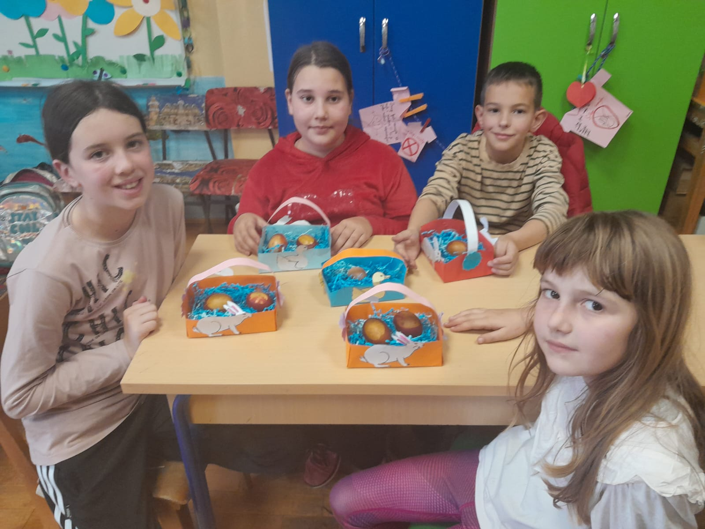Slika na kojoj se prikazuje Ljudsko lice, odijevanje, u dvorani, osoba

Opis je automatski generiranSlika na kojoj se prikazuje odijevanje, Ljudsko lice, u dvorani, osoba

Opis je automatski generiranSlika na kojoj se prikazuje odijevanje, Ljudsko lice, osoba, u dvorani

Opis je automatski generiranSlika na kojoj se prikazuje odijevanje, osoba, Ljudsko lice, zid

Opis je automatski generiranSlika na kojoj se prikazuje Ljudsko lice, odijevanje, dječak, u dvorani

Opis je automatski generiranSlika na kojoj se prikazuje u dvorani, Božić, božićno drvce, odijevanje

Opis je automatski generiranSlika na kojoj se prikazuje odijevanje, osoba, Ljudsko lice, u dvorani

Opis je automatski generiranSlika na kojoj se prikazuje odijevanje, Ljudsko lice, u dvorani, osoba

Opis je automatski generiranSlika na kojoj se prikazuje odijevanje, osoba, zid, u dvorani

Opis je automatski generiran